Nom:
PROBLEMES MATEMÀTICS

- En un cistell hi ha 8 taronges. Si ens en mengem 3...quantes taronges queden al cistell? OPERACIÓ
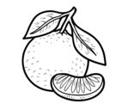Li queden ______taronges.

- Al pati estan jugant 6 nens i nenes i arriben 7 més. Quants nens i nenes hi ha ara al pati en total?
OPERACIÓ
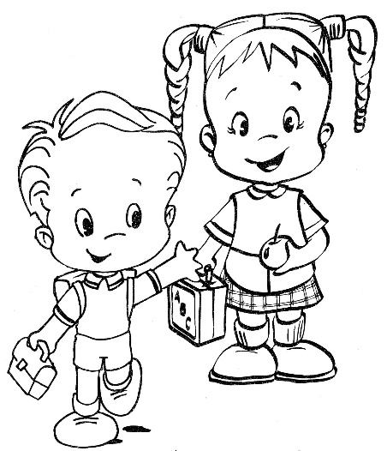Hi ha _______nens i nenes.

- El Pol té 5 pilotes i li regalen 2 més. Quantes pilotes té ara el Pol?
OPERACIÓ
Ara té _________pilotes.

- La Tània compra 8 pomes i es menja 5. Quantes pomes li queden?
OPERACIÓ
Li queden ________pomes.

- El Pol té 10 pinzells i el seu germà li regala 5 més. Quants pinzells té ara en total? OPERACIÓ
Ara té ________pinzells.

